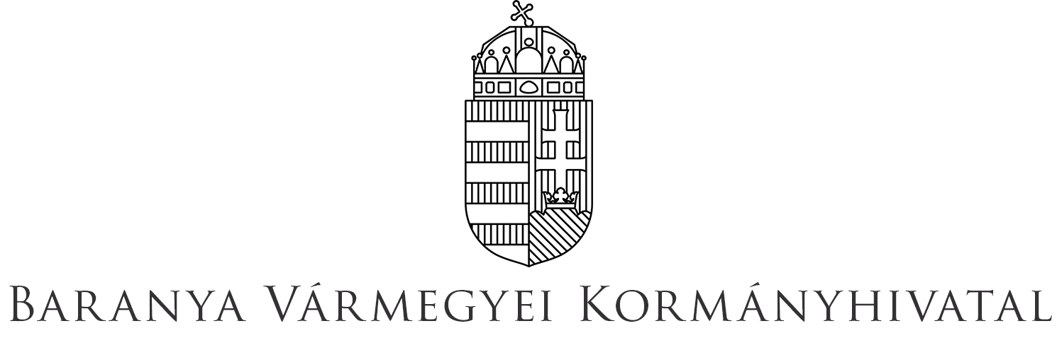

Ügytípus megnevezése
Ifjúsági Garancia Rendszer keretein belül megvalósuló munkaerőpiaci program
(GINOP 5.2.1)

Ügytípus rövid leírása
Az Ifjúsági Garancia lényege, hogy azon 25 év alatti fiatalok, akik nem tanulnak és nem is dolgoznak, minél rövidebb időt töltsenek munkanélküliségben, inaktivitásban vagy tanulás nélkül, illetve, hogy személyre szabott segítséget kapjanak a munkaerő-piaci helyzetük javításához.

Az Ifjúsági Garanciának célcsoportját azon 15. életévüket már betöltött, de a 25. életévüket még be nem töltött fiatalok képezik, akik sem iskolarendszerű, sem felnőttképzés keretében nem tanulnak, és nem is dolgoznak.
A program a versenyszférában történő elhelyezkedés segítésére helyezi a hangsúlyt.

Azon 25 év alatti fiatalok számára, akik sem nem tanulnak, sem nem dolgoznak, a foglalkoztatási szolgálatnak nyilvántartási időtartamtól függetlenül, garantált a 4 hónapon belül valamilyen konkrét lehetőséget kell felajánlani a munkatapasztalat-szerzésre vagy az elhelyezkedésre.

A fiatalok számára országosan egységesen a járási (fővárosi kerületi) hivatalok állami foglalkoztatási szervként eljáró egységei szolgálnak az Ifjúsági Garancia Rendszerébe való belépési pontként. A program a Gazdaságfejlesztési Minisztérium vezetése mellett a vármegyei kormányhivatalokkal konzorciumban valósul meg 2023. december 31-ig.

Támogatások köre:

Bérköltség-támogatás (de minimis támogatások)
A projektben három konstrukcióban nyújtható bérköltség támogatás (de minimis támogatás).
„FIX 90 napos munkatapasztalat-szerzés nyújtása fiatal szakképzetteknek”
A fix 90 napos, munkatapasztalat-szerzést elősegítő támogatások célja, hogy az elhelyezkedést munkatapasztalat-szerzéssel segítse elő.

E támogatással csak a fiatal szakképzettek, azaz a 25. életévét be nem töltött és utolsó szakképzettségét 2011. év óta megszerzett (tehát abban az évben vagy az óta, iskolarendszerben vagy felnőttképzésben, szakképesítést, szakképzettséget vagy felsőfokú végzettséget szerzett) nyilvántartott álláskereső (nevezett finanszírozó munkaerőpiaci programok résztvevője) — akár teljes munkaidőben, akár legalább 4 órát elérő részmunkaidőben, akár távmunkában, akár „home office” azaz otthoni munkavégzés keretében — segíthető a támogatást finanszírozó munkaerőpiaci program célcsoportjaiból.

A támogatás időtartama, mértéke:
• A támogatás megállapított időtartama fix 90 nap lehet.
• A támogatás megállapított mértéke a munkaadót terhelő bruttó bér és ténylegesen átutalásra kerülő szociális hozzájárulási adó összegének 100 %-a, annak figyelembevételével, hogy teljes munkaidő esetén a támogatás havi korlátja a megállapítás napján hatályos garantált bérminimum kétszerese. A havi korlát a részmunkaidős foglalkoztatások esetében arányosítandó. A teljes támogatás nem haladhatja meg a megállapításkori havi korlát háromszorosát.

„FIX 90 napos munkatapasztalat-szerzés nyújtása hátrányos helyzetűeknek”
E támogatással csak az a nyilvántartott álláskereső — akár teljes munkaidőben, akár legalább 4 órát elérő részmunkaidőben, akár távmunkában, akár „home office” azaz otthoni munkavégzés keretében — segíthető a támogatást finanszírozó munkaerőpiaci program célcsoportjaiból, akit az alábbi hátrányok közül legalább egy jellemez a támogatás kérelmezésekor.
• azok a nyilvántartott álláskeresők, akik a megelőző 12 hónapon belül csecsemőgondozási díjban, örökbefogadói díjban részesültek; illetve gyermekgondozást segítő ellátásban, gyermekgondozási díjban, gyermeknevelési támogatásban, ápolási díjban, gyermekek otthongondozási díjában részesültek, vagy részesülnek,
• a tartósan (legalább 6 hónapja, folyamatosan) nyilvántartott álláskeresők,
• a közfoglalkoztatásból a versenyszférába visszavezethető (a közfoglalkoztatásból 30 napnál nem régebben kilépett) nyilvántartott álláskeresők,
• alacsony iskolázottságú álláskeresők (az alacsony iskolázottság (ISCED 1-2) meghatározása azonos azzal, ahogyan azt a finanszírozó munkaerőpiaci programok módszertani útmutatói kifejtik).

A támogatás időtartama, mértéke:
A támogatás megállapított időtartama fix 90 nap lehet.
A támogatás megállapított mértéke a munkaadót terhelő bruttó bér és ténylegesen átutalásra kerülő szociális hozzájárulási adó összegének 100 %-a, annak figyelembevételével, hogy teljes munkaidő esetén a támogatás havi korlátja a megállapítás napján hatályos kötelező legkisebb munkabér 150 %-a. A havi korlát a részmunkaidős foglalkoztatások esetében arányosítandó. A teljes támogatás nem haladhatja meg a megállapításkori havi korlát háromszorosát.

Vállalkozások munkaerő támogatása
E támogatással a 25 év alatti – azaz 25. életévét be nem töltött életkorú – nyilvántartott álláskereső elhelyezkedése — akár teljes munkaidőben, akár részmunkaidőben, akár távmunkában, akár „home office” azaz otthoni munkavégzés keretében történő foglalkoztatása — segíthető a támogatást finanszírozó GINOP 5.2.1.-14 kódszámú munkaerőpiaci program célcsoportjaiból.

A támogatás időtartama, mértéke:
• A támogatás folyósítási időtartama maximum 6 hónap lehet.
• A támogatás megállapított mértéke fixen a munkaadót terhelő bruttó bér és a ténylegesen átutalásra kerülő szociális hozzájárulási adó összegének 50%-a lehet, annak figyelembevételével, hogy a támogatás megállapításkori havi korlátja 250 ezer Ft. A havi korlát a részmunkaidős foglalkoztatások esetében arányosítandó. A teljes támogatás nem haladhatja meg a megállapításkori havi korlát és a támogatási hónapok szorzatát.

A Vállalkozások munkaerő támogatása programelem a fix 90 napos munkatapasztalat-szerzést elősegítő támogatási programelemek után is igényelhető!

A támogatási kérelmek benyújtását a Nemzeti Foglalkoztatási Szolgálat https://munka.hu/ honlapján közzétett, erre rendszeresített formanyomtatvány segíti.
A kérelem pozitív elbírálását követően a kérelmezővel a járási (fővárosi kerületi) hivatal hatósági szerződést köt, melyben részletesen rögzítésre kerülnek a támogatással kapcsolatos jogok és kötelezettségek, a támogatás elszámolására vonatkozó szabályok. Az álláskeresőt a járási (fővárosi kerületi) hivatal kiközvetíti a munkáltatóhoz, a foglalkoztatást csak a hatósági szerződés megkötését követően lehet megkezdeni.

Kérjük, hogy a jelenleg adható támogatásokkal kapcsolatos információkért látogasson el a https://munka.hu/ illetve a https://nfsz.munka.hu/cikk/2667/Vallalkozasok_munkaero_tamogatasa_es_munkatapasztalatszerzest_elosegito_tamogatasok oldalra vagy kérdéseivel forduljon bizalommal a járási hivatalok foglalkoztatási osztályainak munkatársaihoz!

Pécs, 2023. június …

